## 0.1 Front matter

title: “Лабораторная работа №1” subtitle: “Основы информационной безопасности” author: “Пинега Белла Александровна”

## 0.2 Generic otions

lang: ru-RU toc-title: “Содержание”

## 0.3 Bibliography

bibliography: bib/cite.bib csl: pandoc/csl/gost-r-7-0-5-2008-numeric.csl

## 0.4 Pdf output format

toc: true # Table of contents toc-depth: 2 lof: true # List of figures lot: true # List of tables fontsize: 12pt linestretch: 1.5 papersize: a4 documentclass: scrreprt ## I18n polyglossia polyglossia-lang: name: russian options: - spelling=modern - babelshorthands=true polyglossia-otherlangs: name: english ## I18n babel babel-lang: russian babel-otherlangs: english ## Fonts mainfont: PT Serif romanfont: PT Serif sansfont: PT Sans monofont: PT Mono mainfontoptions: Ligatures=TeX romanfontoptions: Ligatures=TeX sansfontoptions: Ligatures=TeX,Scale=MatchLowercase monofontoptions: Scale=MatchLowercase,Scale=0.9 ## Biblatex biblatex: true biblio-style: “gost-numeric” biblatexoptions: - parentracker=true - backend=biber - hyperref=auto - language=auto - autolang=other* - citestyle=gost-numeric ## Pandoc-crossref LaTeX customization figureTitle: “Рис.” tableTitle: “Таблица” listingTitle: “Листинг” lofTitle: “Список иллюстраций” lotTitle: “Список таблиц” lolTitle: “Листинги” ## Misc options indent: true header-includes: -

# keep figures where there are in the text

## # keep figures where there are in the text

# 1 Цель работы

Целью данной работы является приобретение практических навыков установки операционной системы на виртуальную машину, настройки ми- нимально необходимых для дальнейшей работы сервисов.

# 2 Задание

Загрузите в дисплейном классе операционную систему Linux. Осуществите вход в систему. Запустите терминал. Перейдите в каталог /var/tmp: cd /var/tmp Создайте каталог с именем пользователя (совпадающий с логином студен- та в дисплейном классе). Для этого можно использовать команду: mkdir /var/tmp/id -un или непосредственно: mkdir /var/tmp/имя_пользователя Здесь вместо имя_пользователя должен быть указан ваш логин (учётная запись) в дисплейном классе. Запустите виртуальную машину, введя в командной строке: Информационная безопасность компьютерных сетей 11 Рис. 1.6. Окно определения формата виртуального жёсткого диска Рис. 1.7. Окно определения размера виртуального динамического жёсткого диска и его расположения После завершения установки операционной системы корректно переза- пустите виртуальную машину (рис. 1.18) и при запросе примите условия лицензии (рис. 1.19–1.20). Рис. 1.8. Окно «Носители» виртуальной машины: подключение образа оптического диска Рис. 1.9. Запуск виртуальной машины В VirtualBox оптический диск должен отключиться автоматически, но если это не произошло, то необходимо отключить носитель информации с обра- зом, выбрав Свойства Носители Rocky-номер-версии.iso Удалить устройство . Информационная безопасность компьютерных сетей 13 Рис. 1.10. Установка английского языка интерфейса ОС Войдите в ОС под заданной вами при установке учётной записью. В меню Устройства виртуальной машины подключите образ диска дополнений госте- вой ОС (рис. 1.21, 1.22), при необходимости введите пароль пользователя root вашей виртуальной ОС. После загрузки дополнений нажмите Return или Enter и корректно переза- грузите виртуальную машину. 14 Кулябов Д. С., Королькова А. В., Геворкян М. Н. Рис. 1.11. Окно настройки установки образа ОС Рис. 1.12. Окно настройки установки: выбор программ 1.3.1. Установка имени пользователя и названия хоста Если при установке виртуальной машины вы задали имя пользователя или имя хоста, не удовлетворяющее соглашению об именовании (см. раздел 1.2.2), то вам необходимо исправить это. 1. Запустите виртуальную машину и залогиньтесь. 2. Запустите терминал и получите полномочия администратора: su - Информационная безопасность компьютерных сетей 15 Рис. 1.13. Окно настройки установки: отключение KDUMP Рис. 1.14. Окно настройки установки: место установки 3. Создайте пользователя (вместо username укажите ваш логин в дисплей- ном классе): adduser -G wheel username 4. Задайте пароль для пользователя (вместо username укажите ваш логин в дисплейном классе): passwd username 16 Кулябов Д. С., Королькова А. В., Геворкян М. Н. Рис. 1.15. Окно настройки установки: сеть и имя узла Рис. 1.16. Установка пароля для root 5. Установите имя хоста (вместо username укажите ваш логин в дисплейном классе): hostnamectl set-hostname username 6. Проверьте, что имя хоста установлено верно: hostnamectl Информационная безопасность компьютерных сетей 17 Рис. 1.17. Установка пароля для пользователя с правами администратора Рис. 1.18. Завершение установки ОС 1.4. Домашнее задание Дождитесь загрузки графического окружения и откройте терминал. В окне терминала проанализируйте последовательность загрузки системы, выпол- нив команду dmesg. Можно просто просмотреть вывод этой команды: 18 Кулябов Д. С., Королькова А. В., Геворкян М. Н. Рис. 1.19. Первоначальная настройка ОС: переход к лицензии Рис. 1.20. Первоначальная настройка ОС: лицензия dmesg | less Информационная безопасность компьютерных сетей 19 Рис. 1.21. Подключение образа диска дополнений гостевой ОС Рис. 1.22. Запуск образа диска дополнений гостевой ОС Можно использовать поиск с помощью grep: dmesg | grep -i “то, что ищем” Получите следующую информацию. 1. Версия ядра Linux (Linux version). 2. Частота процессора (Detected Mhz processor). 3. Модель процессора (CPU0). 4. Объем доступной оперативной памяти (Memory available). 5. Тип обнаруженного гипервизора (Hypervisor detected). 6. Тип файловой системы корневого раздела. 20 Кулябов Д. С., Королькова А. В., Геворкян М. Н. 7. Последовательность монтирования файловых систем # Теоретическое введение

1.2.1. Техническое обеспечение Лабораторная работа подразумевает установку на виртуальную машину VirtualBox (https://www.virtualbox.org/) операционной системы Linux (дистрибутив Rocky (https://rockylinux.org/)). Выполнение работы возможно как в дисплейном классе факультета физико-математических и естественных наук РУДН, так и дома. Описание выполнения работы приведено для дисплейного класса со следующими ха- рактеристиками: – Intel Core i3-550 3.2 GHz, 4 GB оперативной памяти, 20 GB свободного места на жёстком диске; – ОС Linux Gentoo (http://www.gentoo.ru/); – VirtualBox верс. 6.1 или старше; – каталог с образами ОС для работающих в дисплейном классе: /afs/dk.sci.pfu.edu.ru/common/files/iso/. 1.2.2. Соглашения об именовании При выполнении работ следует придерживаться следующих правил име- нования: имя виртуальной машины, имя хоста вашей виртуальной машины, пользователь внутри виртуальной машины должны совпадать с логином студента, выполняющего лабораторную работу. Вы можете посмотреть ваш логин, набрав в терминале ОС типа Linux команду id -un.

# 3 Выполнение лабораторной работы

1. Я установила virtualbox и дистрибутив rocky.
2. Затем я согласовала название с логином 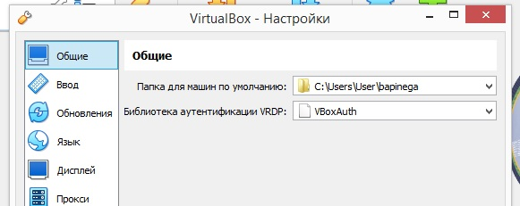
3. Создам виртуальную машину выбрав нужнгый дистрибутив, тип и версию операционной системы 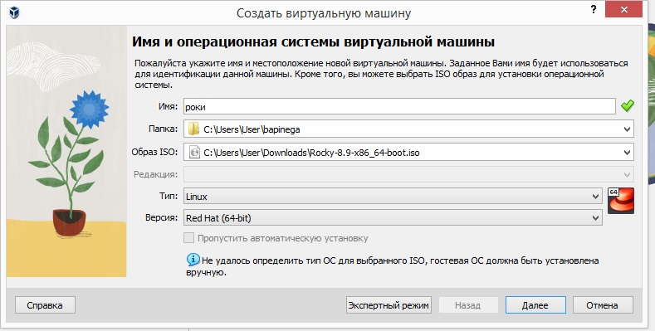
4. Укажу размер основной памяти 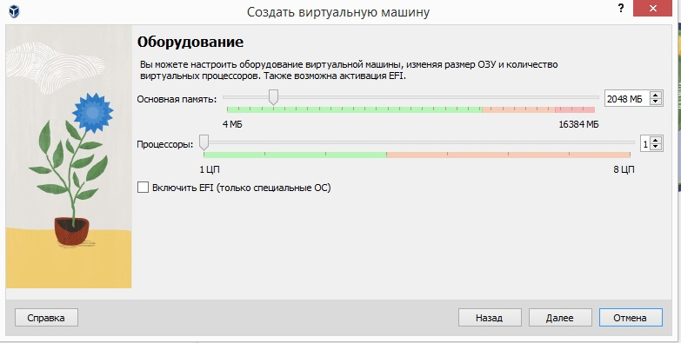
5. Добавлю новый оптический привод 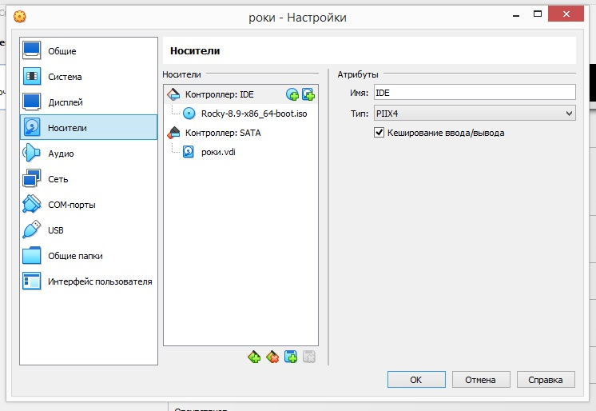
6. Запускаю ВМ и задаю настройки 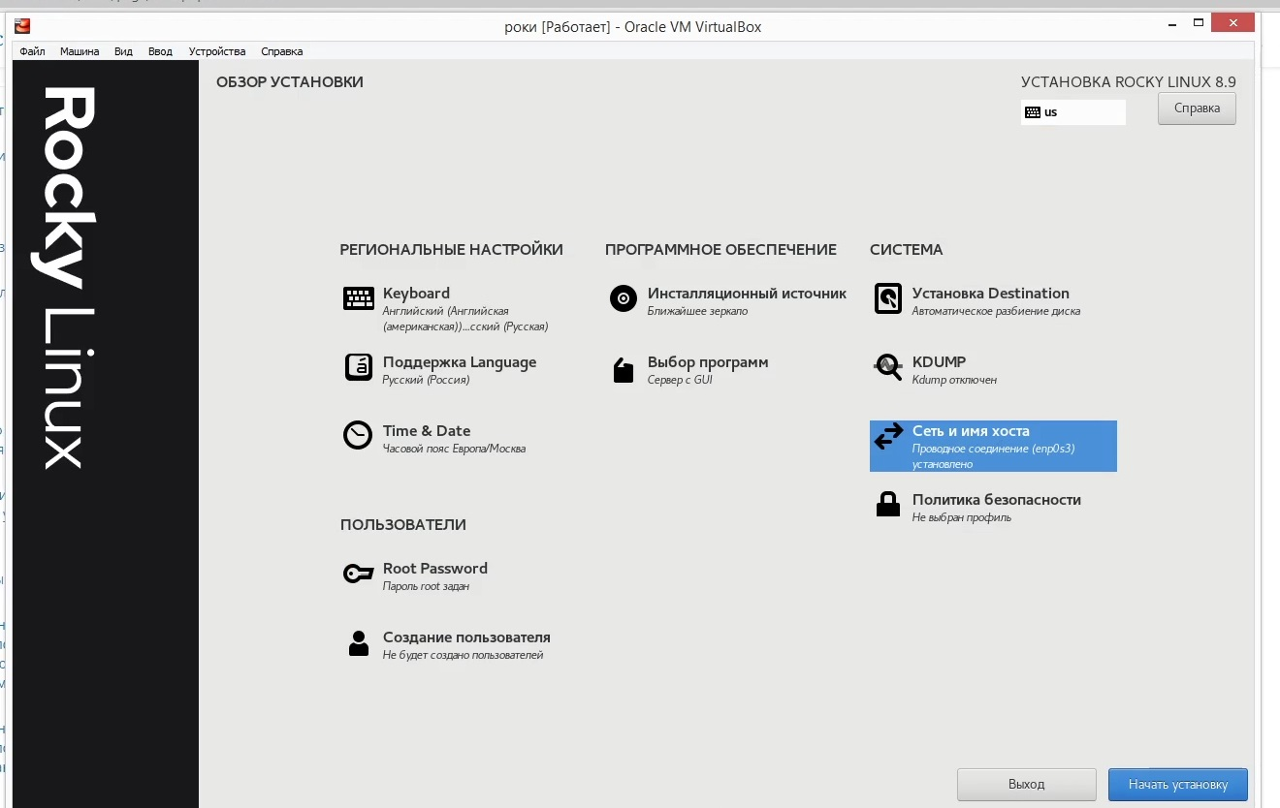
7. Устанавливаю ОС. 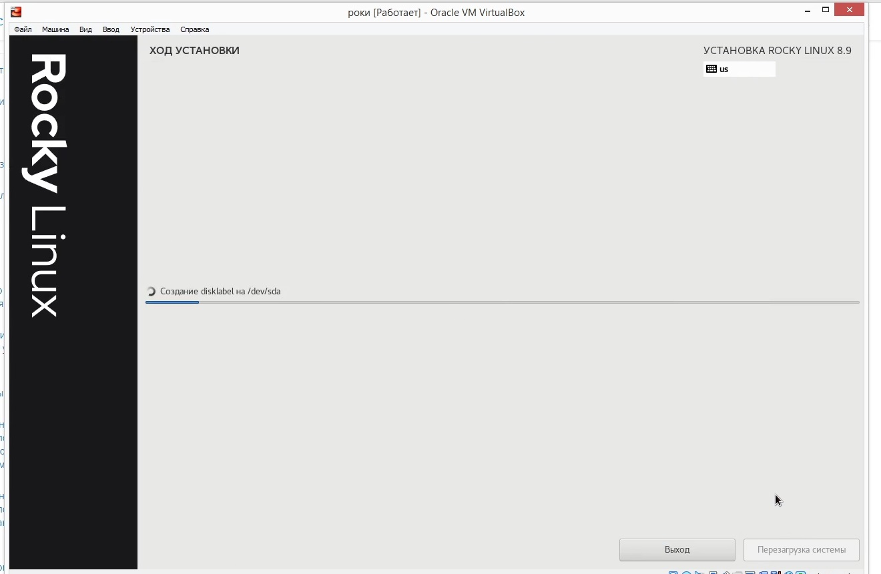
8. ОС успешно установлена принимаю лицензионное соглашение

# 4 Выводы

Я приобрела практические навыки установки операционной системы на виртуальную машину, настройки минимально необходимых для дальнейшей работы сервисов.

# Список литературы